**TÍNH TOÁN CỐP PHA SÀN**

*Phương pháp tính toán dựa theo tiêu chuẩn TCVN 4453 - 1995: Kết cấu bê tông và bê tông cốt thép toàn khối - Quy phạm thi công và nghiệm thu, TCVN 5575-2012: Kết cấu thép - Tiêu chuẩn thiết kế.*

| **THÔNG SỐ ĐẦU VÀO** | | | | | | |
| --- | --- | --- | --- | --- | --- | --- |
| **Đặc trưng vật liệu** | | | | | | |
| *Sàn bê tông cốt thép* | | | | | | |
| Chiều dày | | | | *hs* = | ${SvarHs} | m |
| Trọng lượng riêng | | | | *γb=* | ${SvarGammab} | kN/m3 |
| *Ván ép* | | | | | | |
| Chiều dày | | | | *h1 =* | ${SvarH1} | m |
| Trọng lượng riêng | | | | *γ1 =* | ${SvarGamma1} | kN/m3 |
| Bề rộng dải tính toán | | | | *b =* | 1.0 | m |
| Mô men quán tính | | | | *I1 =* | ${SvarI1} | cm4 |
| Mô men kháng uốn | | | | *W1 =* | ${SvarW1} | cm3 |
| Cường độ vật liệu | | | | [*σ1*] *=* | ${SvarSigma1} | kN/m2 |
| Mô đun đàn hồi | | | | *E1 =* | ${SvarE1} | kN/m2 |
| *Đà* | Đà phụ | | | Đà chính | | |
| Loại đà | ${Sloai1} | | | ${Sloai2} | | |
| Trọng lượng riêng | *γ2 =* | ${SvarGamma2} | kN/m3 | *γ3 =* | ${SvarGamma3} | kN/m3 |
| Mô men quán tính | *I2 =* | ${SvarI2} | cm4 | *I3 =* | ${SvarI3} | cm4 |
| Mô men kháng uốn | *W2 =* | ${SvarW2} | cm3 | *W3 =* | ${SvarW3} | cm3 |
| Cường độ chịu uốn | [*σ2*] *=* | ${SvarSigma2} | kN/m2 | [*σ3*] *=* | ${SvarSigma3} | kN/m2 |
| Mô đun đàn hồi | *E2 =* | ${SvarE2} | kN/m2 | *E3 =* | ${SvarE3} | kN/m2 |
| *Cây chống* | | | | | | |
| Diện tích truyền tải lên 1 cây chống | | | | *S =* | ${SvarS} | m2 |
| Sức chịu nén (1 chống) | | | | *[P] =* | ${SvarP} | kN |
| Khoảng cách đà phụ | | | | *L1 =* | ${SvarL1} | m |
| Khoảng cách đà chính | | | | *L2 =* | ${SvarL2} | m |
| Khoảng cách cây chống | | | | *L3 =* | ${SvarL3} | m |
| **Tải trọng tác dụng** | *hệ số vượt tải* | |  | *qtc* | *qtt* | - |
| Trọng lượng sàn bê tông | *n1 =* | ${SvarN1} | *q1 =* | ${SvarQtc1} | ${SvarQtt1} | kN/m2 |
| Trọng lượng cốp pha | *n2 =* | ${SvarN2} | *q2 =* | ${SvarQtc2} | ${SvarQtt2} | kN/m2 |
| Tải người và thiết bị | *n3 =* | ${SvarN3} | *q3 =* | ${SvarQtc3} | ${SvarQtt3} | kN/m2 |
| Tải trọng do dầm rung | *n4 =* | ${SvarN4} | *q4 =* | ${SvarQtc4} | ${SvarQtt4} | kN/m2 |
| Tải trọng động do đổ bê tông | *n5 =* | ${SvarN5} | *q5 =* | ${SvarQtc5} | ${SvarQtt5} | kN/m2 |
| Tổng | | | *Σq =* | ${SvarSumQtc} | ${SvarSumQtt} | kN/m2 |

**THÔNG SỐ TÍNH TOÁN**

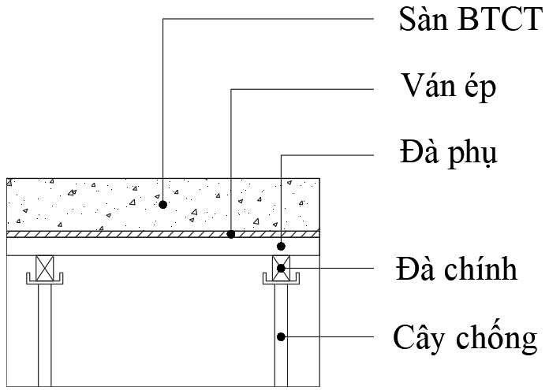

Hình 1. Mặt cắt cốp pha sàn

1. **Ván ép:**

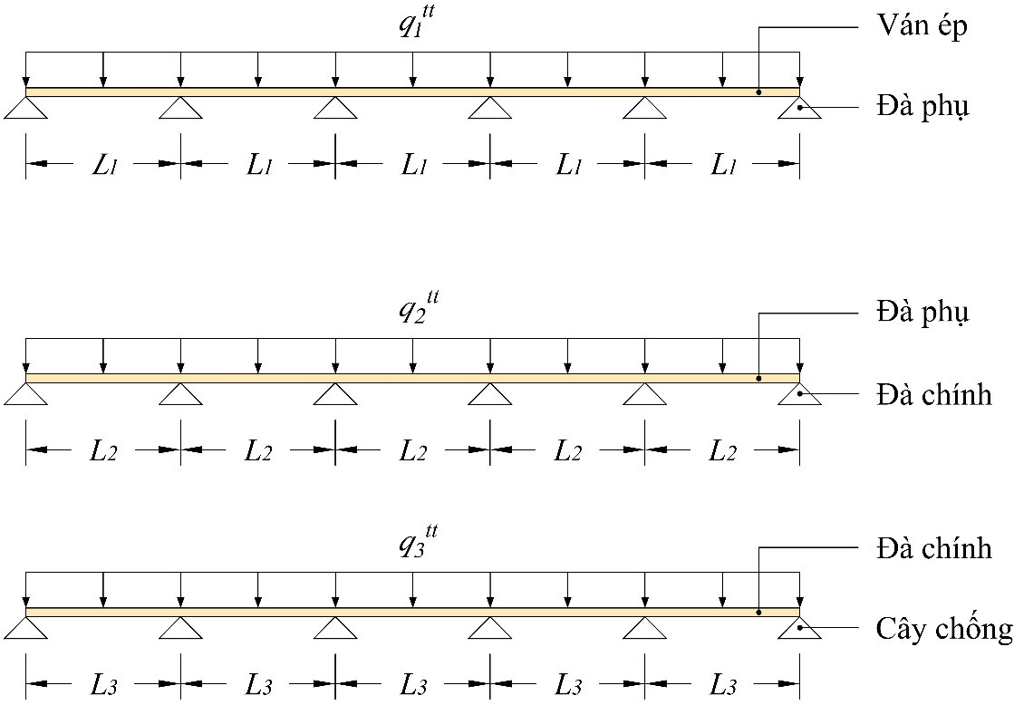

Hình 2. Sơ đồ tính ván ép

Tải trọng tính toán: ;

Tải trọng tiêu chuẩn: ;

Khoảng cách đà phụ: *L1* = ${SvarL1} m.

Xác định mômen uốn:

|  |  |
| --- | --- |
|  | (1) |

Kiểm tra khả năng chịu lực:

|  |  |
| --- | --- |
|  | (2) |
|  |

Xác định độ võng:

|  |  |
| --- | --- |
|  | (3) |

Độ võng giới hạn:

|  |  |
| --- | --- |
|  | (4) |

Kiểm tra độ võng:

|  |  |
| --- | --- |
|  | (5) |
|  |

**Kết luận 1:** Ván ép ${dk1} khả năng chịu lực và thỏa mãn điều kiện độ võng.

1. **Đà phụ:**



Hình 3. Sơ đồ tính dầm phụ

Tải trọng tính toán: ;

Tải trọng tiêu chuẩn: ;

Khoảng cách đà chính: *L2* = ${SvarL2} m.

Xác định mômen uốn:

|  |  |
| --- | --- |
|  | (6) |

Kiểm tra khả năng chịu lực:

|  |  |
| --- | --- |
|  | (7) |
|  |

Xác định độ võng:

|  |  |
| --- | --- |
|  | (8) |

Độ võng giới hạn:

|  |  |
| --- | --- |
|  | (9) |

Kiểm tra độ võng:

|  |  |
| --- | --- |
|  | (10) |
|  |

**Kết luận 2:** Đà phụ ${dk2} khả năng chịu lực và thỏa mãn điều kiện độ võng.

1. **Đà chính:**



Hình 4. Sơ đồ tính dầm chính

Tải trọng tính toán: ;

Tải trọng tiêu chuẩn: ;

Khoảng cách đà chính: *L3* = 1.25 m.

Xác định mômen uốn:

|  |  |
| --- | --- |
|  | (11) |

Kiểm tra khả năng chịu lực:

|  |  |
| --- | --- |
|  | (12) |
|  |

Xác định độ võng:

|  |  |
| --- | --- |
|  | (13) |

Độ võng giới hạn:

|  |  |
| --- | --- |
|  | (14) |

Kiểm tra độ võng:

|  |  |
| --- | --- |
|  | (15) |
|  |

**Kết luận 3:** Đà chính ${dk3} khả năng chịu lực và ${dk3} điều kiện độ võng.

1. **Cây chống:**

Xác định lực tác dụng lên một đầu chống:

|  |  |
| --- | --- |
|  | (16) |

Kiểm tra khả năng chịu lực của cây chống:

|  |  |
| --- | --- |
|  | (17) |
|  |

**Kết luận 4:** Cây chống ${dk4} khả năng chịu lực.